料理名 ラーメンごはん
材 料 | 分 量  （4人分） | つ く り 方
カップ麺  ごはん  卵  ねぎ | ２個  お茶碗１杯  ２個  適量 | - カップ麺を適度な大きさに砕く。  - ごはん、卵、ねぎ（小口切り）を用意する。  - カップ麺に熱湯を入れふたをし、１分３０秒たったら②を入れる。その後、１分３０秒ふたをする。  - 完成  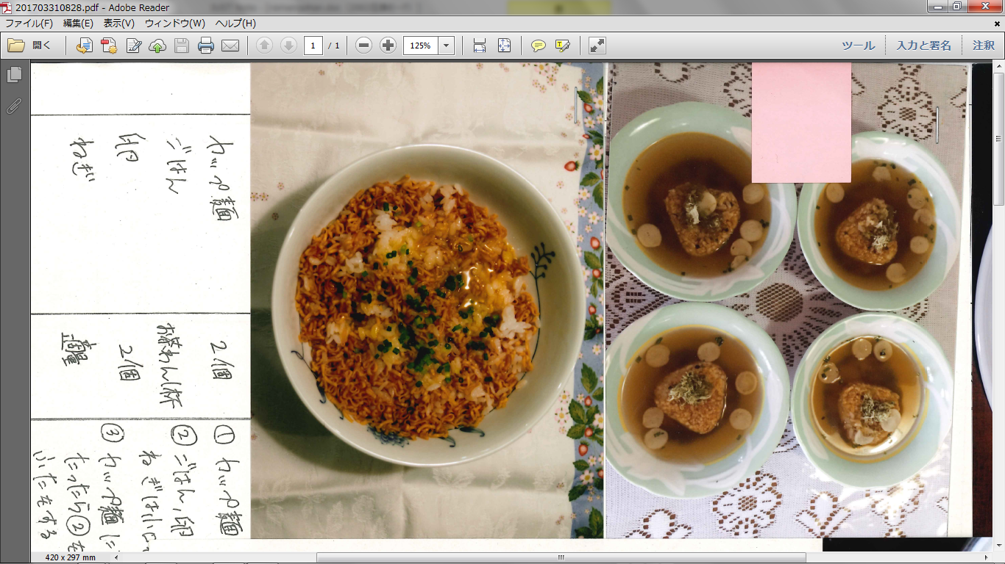
※コンロの使用時間【 １ 】分
※ 工夫した点
炭水化物をたくさん採れるようにご飯を入れた。
栄養をとれるように卵とねぎを入れた。

